PropManager (property-management)
Documentatie minimala

Infrastructură și Tehnologii:

1. Frontend:
- React.js pentru interfață
- Tailwind CSS pentru stilizare
- AWS Amplify pentru integrarea cu serviciile AWS

2. Backend AWS:
- Amazon RDS (MySQL) pentru baza de date
- AWS AppSync pentru API GraphQL
- AWS Lambda pentru logica de business
- Amazon Cognito pentru autentificare
- Amazon CloudFront pentru distribuție conținut
- S3 Bucket – pentru resurse statice si upload/download documente.
3. Baza de date:
- Tabelele principale: Proprietati, Cladiri, Chiriasi, Contracte, FacturiUtilitati
- Relații cheie:
* Cladiri -> Proprietati (one-to-many)
* Proprietati -> Contracte (one-to-many)
* Chiriasi -> Contracte (one-to-many)

Flux de Dezvoltare:
1. Dezvoltare locală:
- Cod scris în Notepad++
- Server local pornit cu `npm start`
- Test local la http://localhost:3000

2. Deployment:
- Push cod pe GitHub (main branch)
- `amplify push` pentru actualizare resurse AWS
- `amplify publish` pentru deploy frontend

Acces și Instalare:
1. Clonat repository: `git clone https://github.com/radu-Tm/property-manager`
2. Instalat dependințe: `npm install`
3. Configurat credențiale AWS :
local, in consola: aws configure
- Introduci Access Key ID
- Introduci Secret Access Key
- Specifici regiunea (ex: us-east-1)
- Specifici output format (json)
Cheile le iei din aws / credidentials
4. Pornit local: `npm start`

Structura folderelor si fisierelor cu care lucrez e in
"property-manager/src"
(exportat cu tree /A /F)

+---components
| | Header.jsx
| |
| +---auth
| | AuthComponent.jsx
| |
| +---dashboard
| | AddChiriasForm.jsx
| | AddContractForm.jsx
| | AddDocumentForm.jsx
| | AddPropertyForm.jsx
| | ChiriasDashboard.jsx
| | EditContractForm.jsx
| | EditPropertyForm.jsx
| | FisaUtilitati.jsx
| | NotificationsPanel.jsx
| | PropertyDetails.jsx
| | ProprietarDashboard.jsx
| | UtilitatiForm.jsx
| | UtilitatiList.jsx
| |
| \---ui
| button.jsx

Schema bazei de date..tabelele principale cu relatiile dintre ele si private si foreign key (PK, PK):
(nex page)

diagrama facuta cu mermaidchart

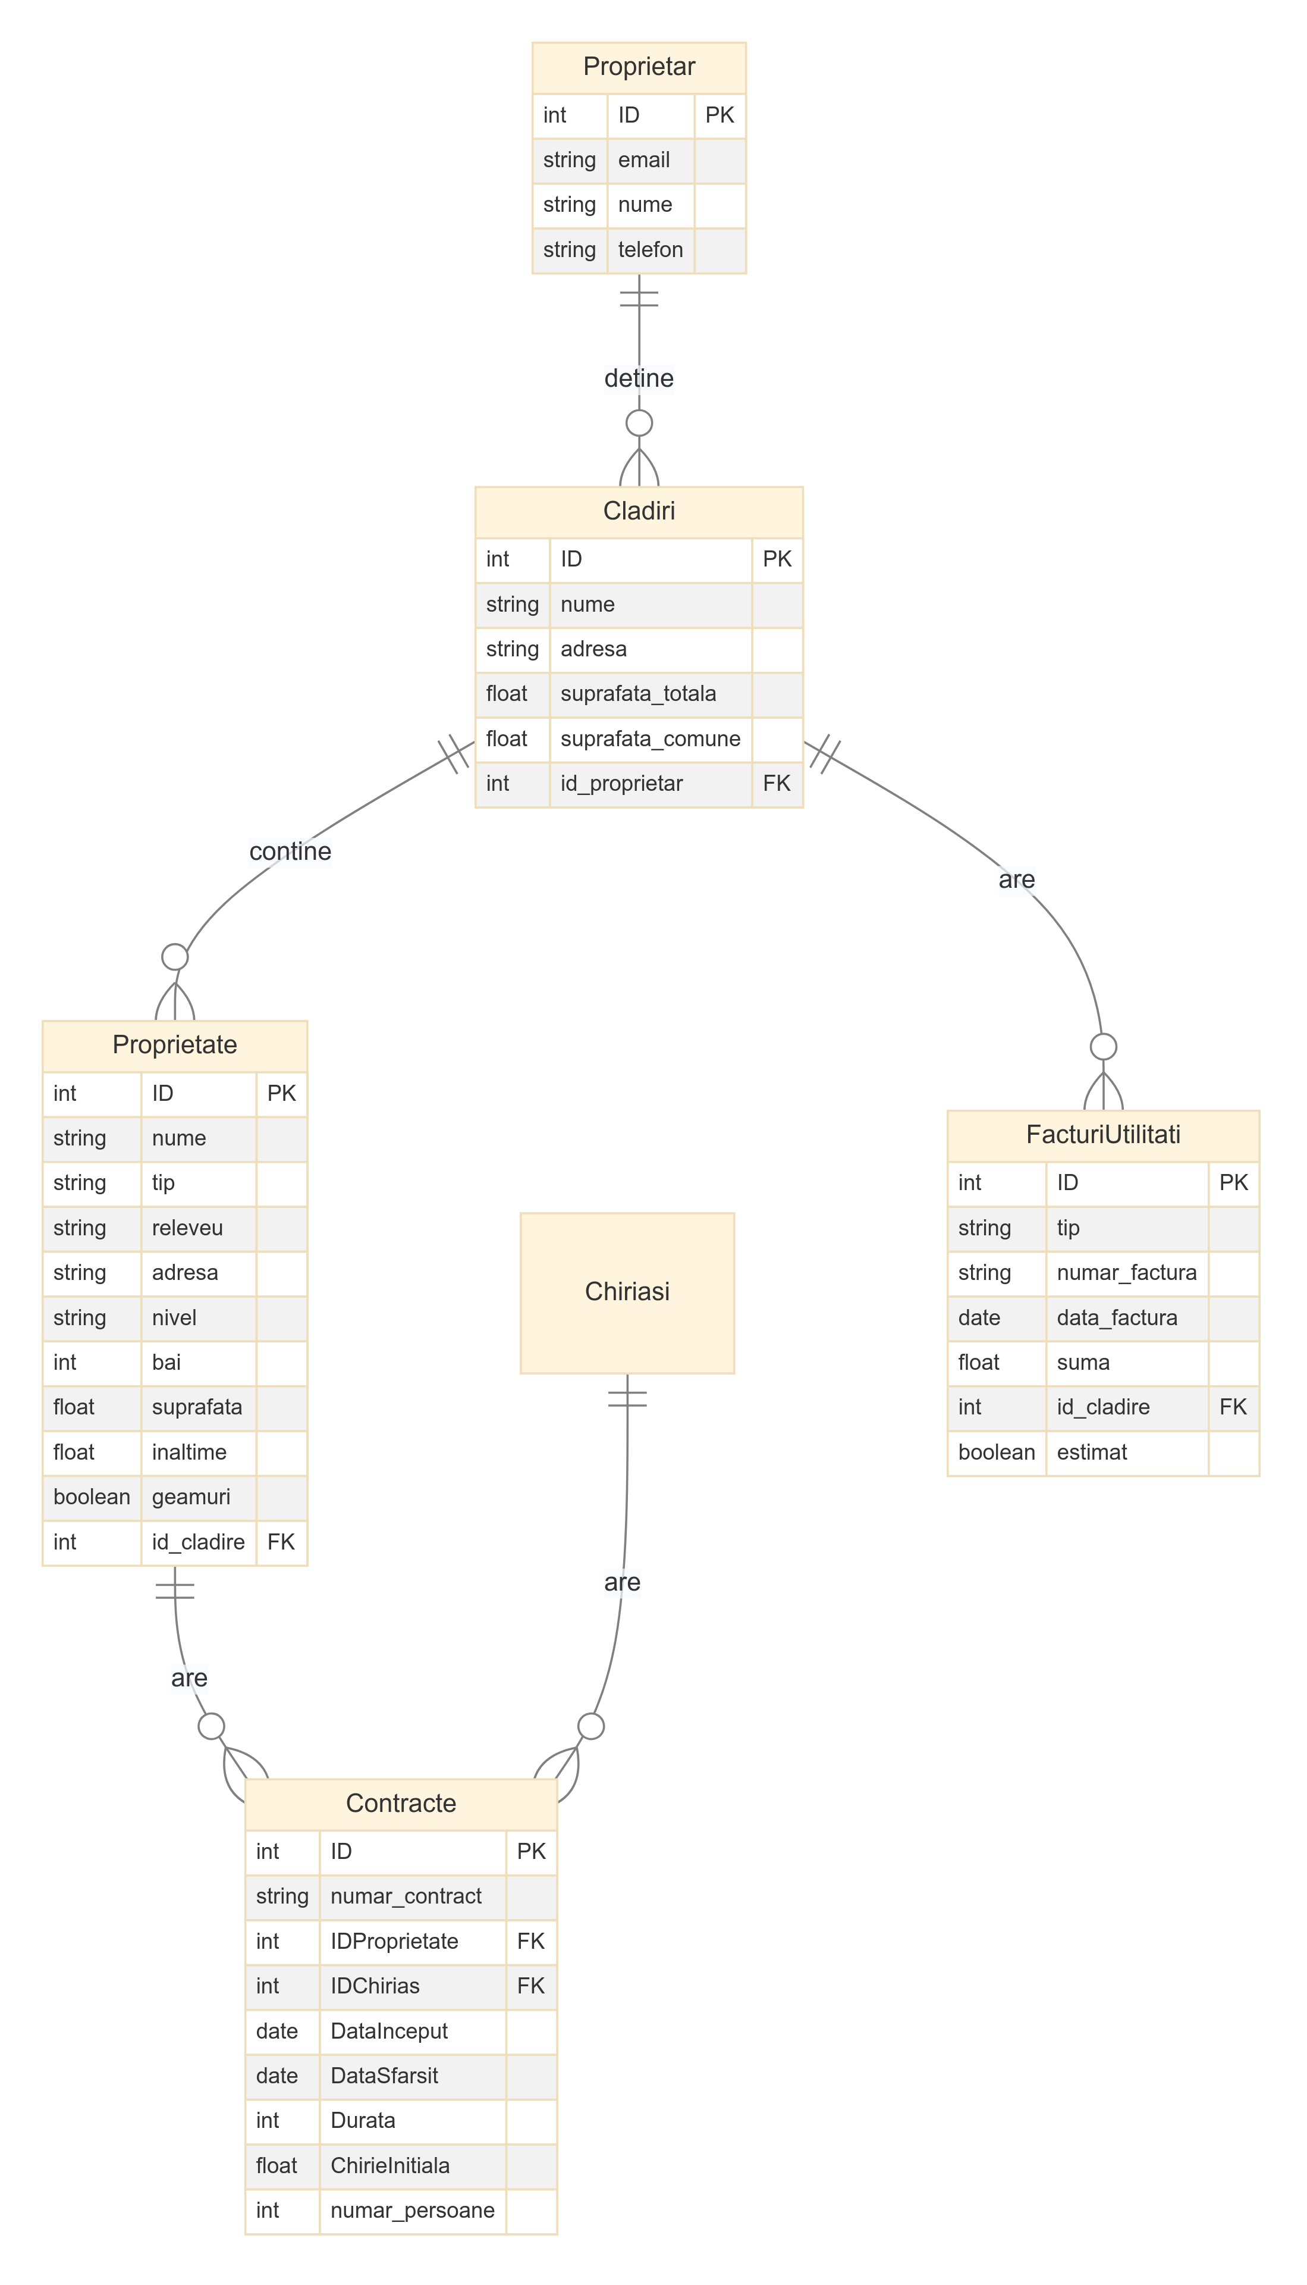

DIAGRAMA FLUX DEVELOPMENT-AWS:

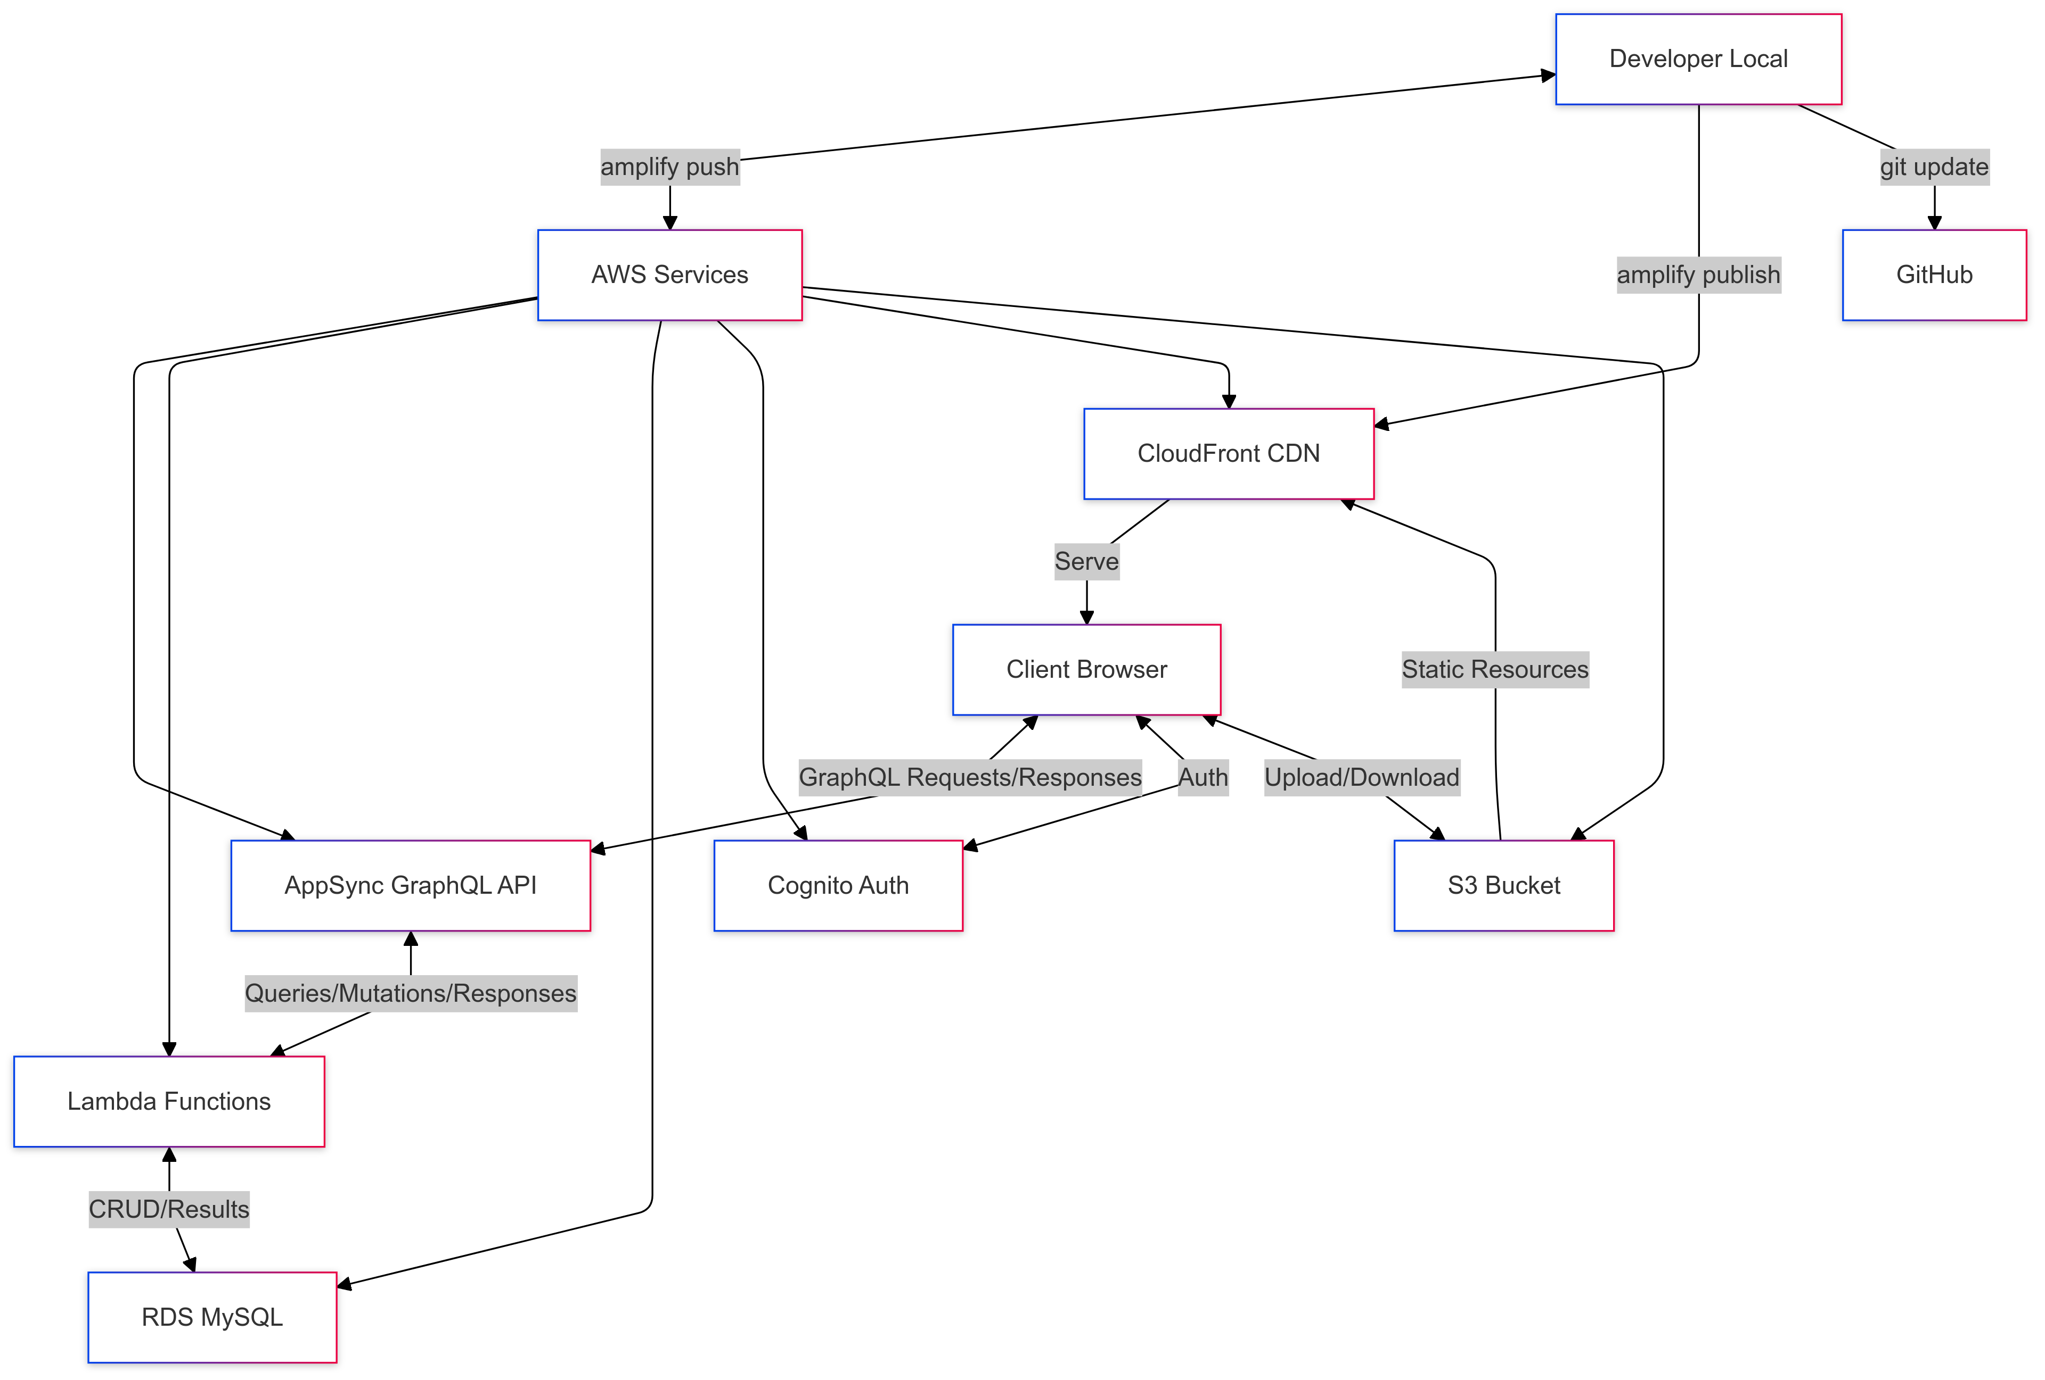

cele 2 diagrame se pot vizuliza si edita la https://www.mermaidchart.com/app/projects/3216b0db-ed70-4812-a6a2-f5f5371cee26/diagrams/3ec539bb-687d-45f4-9982-0dc761f1188e/version/v0.1/edit
si respectiv:
https://www.mermaidchart.com/app/projects/3216b0db-ed70-4812-a6a2-f5f5371cee26/diagrams/041ef0cc-5afa-40b4-8269-de848c7bc7ff/version/v0.1/edit

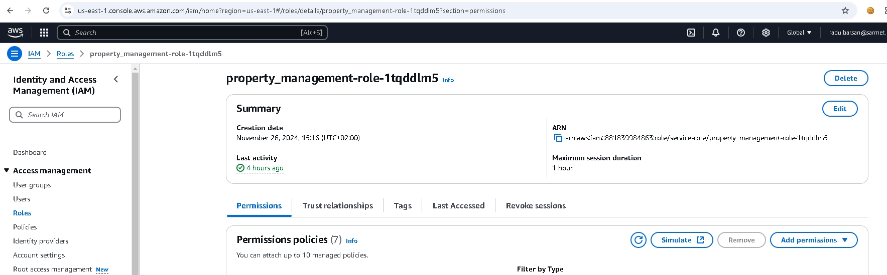
Capturi de ecran cu ce serviciu pe unde e prin aws:
1. IAM Role

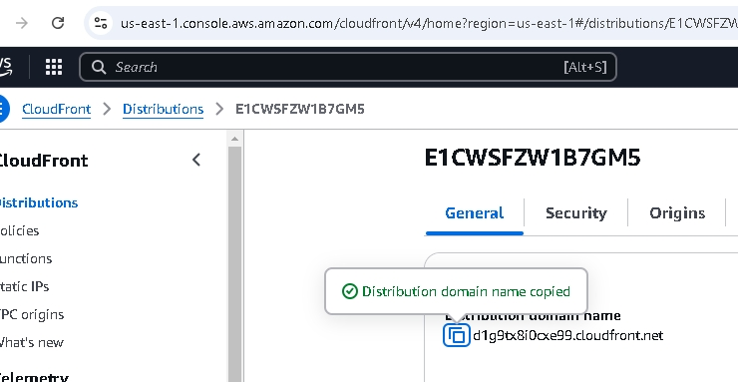
- Cloudfront

- AppSync
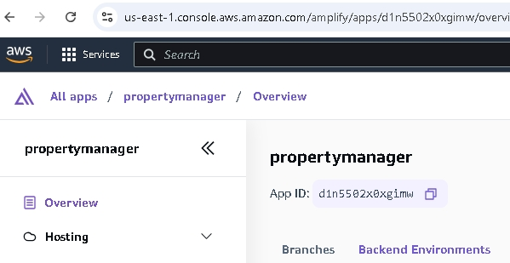

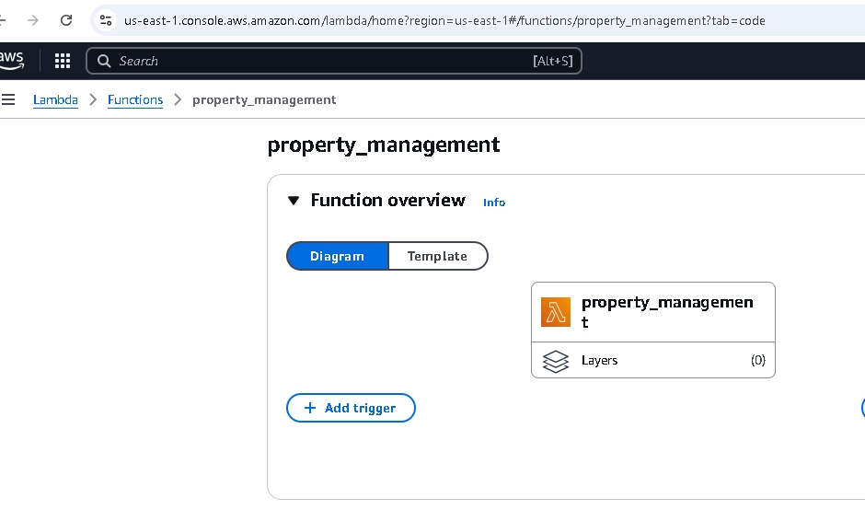
- Lambda

- Cognito

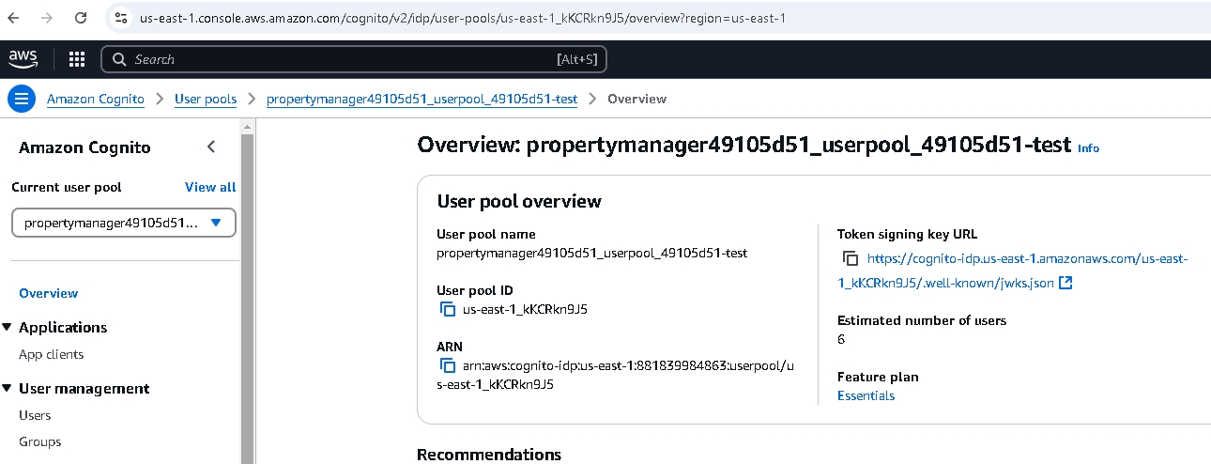

- S3 Bucket

